Муниципальное казенное
общеобразовательное учреждение
«Средняя общеобразовательная школа №2
имени Джонсона Таловича Хагажеева»
с.п. Лечинкай
361405, КБР, Чегемский муниципальный район, с.п.Лечинкай ул. Н.Т.Канукоева, 142 «а»
e-mail: lechin.school.2 @yandex.ru , тел.: (886630) 75-2-81
http:// lechinkay.ucoz.ru

Всероссийская акция «Сообщи, где торгуют смертью»

В рамках акции "Сообщи, где торгуют смертью" в нашей школе проведены различные мероприятия, направленные на правовое информирование и консультирование детей и подростков с разъяснением их прав и обязанностей.
Для начальных классов прошел конкурс рисунков «Здоровая планета», а также проведены беседы, классные часы, показаны мультфильмы о здоровом образе жизни.
Среди учащихся 5 - 11 классов прошли классные часы на тему: «Здоровью - Да! Наркотикам – Нет!», «Наркотики – путь в никуда».

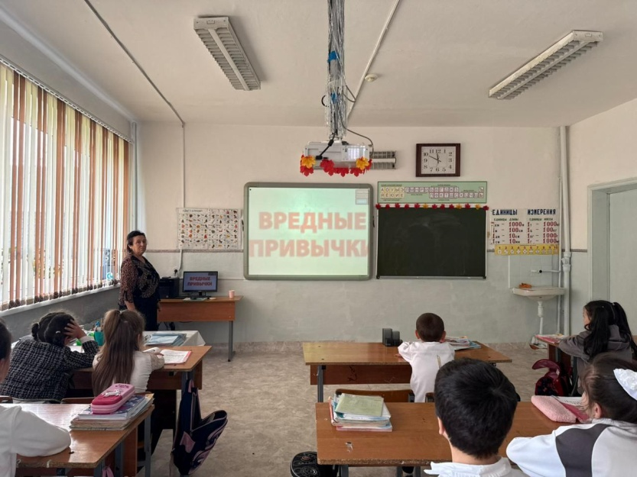

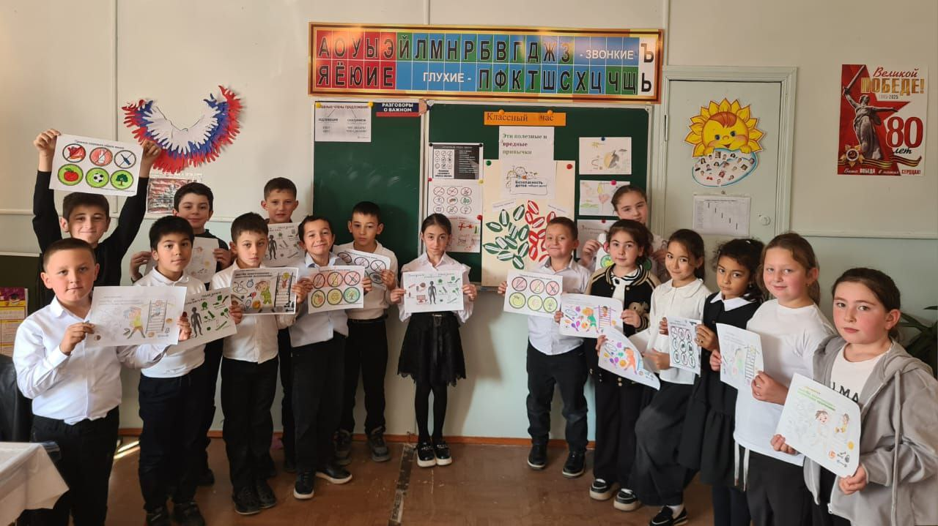

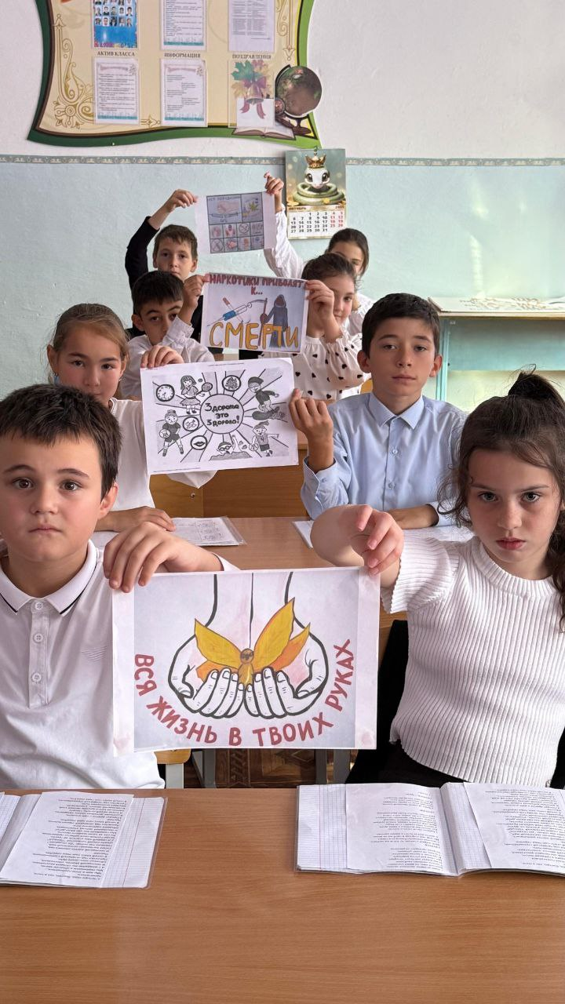

Зам.директора по ВР-Канукоева З.В.

